**Инновации в коррекционной работе.**

Инновации определяют новые методы, формы, средства, технологии, использующиеся в педагогической практике, ориентированные на личность ученика, на развитие его способностей.

В своей коррекционной логопедической работе использую современные образовательные технологии. Перечислим некоторые из них.

Технология коррекции звукопроизношения

Коррекция нарушенного произношения проводится поэтапно и последовательно.

1. Подготовительный этап.

Цель: подготовка речедвигательного и речеслухового анализатора к правильному восприятию и произнесению звуков.

2. Этап формирования первичных произносительных умений и навыков.

2.1 Постановка звука.

Цель: добиться правильного произношения звука.

2.2 Автоматизация звука.

Цель: добиться правильного произношения звука в словах, словосочетаниях, предложениях, самостоятельной речи.

На данном этапе используется предметные и сюжетные картинки, игры, пособия для автоматизации звуков (сенсорные фигурки для создания картин, межполушарные термальные салфетки (космос, лавандовое поле, единорог), дидактический сортер – массажер, игры «Мнемо картинки» «МЕМО», игра «Где спрятались картинки», сенсорные дорожки и т.д. 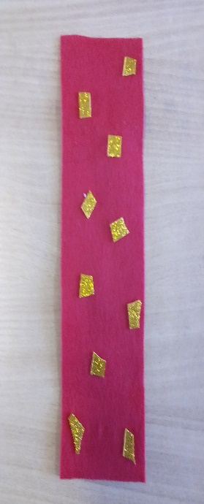

Рис.1. Сенсорная дорожка.

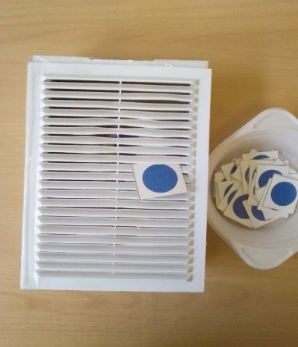 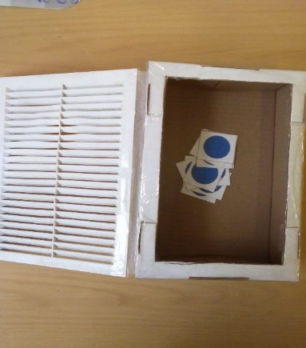

Рис.2. Дидактический сортер – массажер. Рис.3. Подсчет фишек.

Процесс игры.

2.3 Дифференциация звуков.

Цель: научить ребёнка различать смешиваемые звуки и правильно употреблять их в собственной речи.

Артикуляционная гимнастика.

Цель - выработка правильных, полноценных движений и определённых положений артикуляционных органов, необходимых для правильного произношения звуков, и объединение простых движений в сложные. В свой логопедической практике используем биоэнегропластику.

Самомассаж.

Снимает напряжение, чувство беспокойства, развивается умение управлять своим телом, контролировать свои эмоции, чувства, ощущения, позволяет улучшить эластичность мышц лица.

